PDP I- ZADANIA NA 04.05.2020r.-08.05.2020r.
Proszę wykonać poniższe zadania, a następnie przesłać zdjęcia wykonanych zadań na adres e- mail: ewcia580@gmail.com
Zadania możesz wydrukować, ale jeżeli to problem zadania można przepisać.
W razie pytań lub trudności proszę o kontakt

1. Podkreśl rośliny chronione w Polsce:
* Aby wykonać zadanie skorzystaj z atlasu roślin Polski, możesz skorzystać z książki lub internetu np. strona www.kwiatypolski.eu
- MIKOŁAJEK NADMORSKI
- ZAWILEC WIELOKWIATOWY
- WROTYCZ POSPOLITY
- MNISZEK POSPOLITY
- KOSODRZEWINA
- RÓŻA
- KROKUS
- TULIPAN

2. Podkreśl zwierzęta chronione w Polsce:
- ŻUBR
- JELEŃ
- JASKÓŁKA
- NIEDŹWIEDŹ BRUNATNY
- GOŁĄB
- SALAMANDRA PLAMISTA
- LIS
- NOCEK
- BOCIAN CZARNY

3. Przeczytaj poniższy tekst:
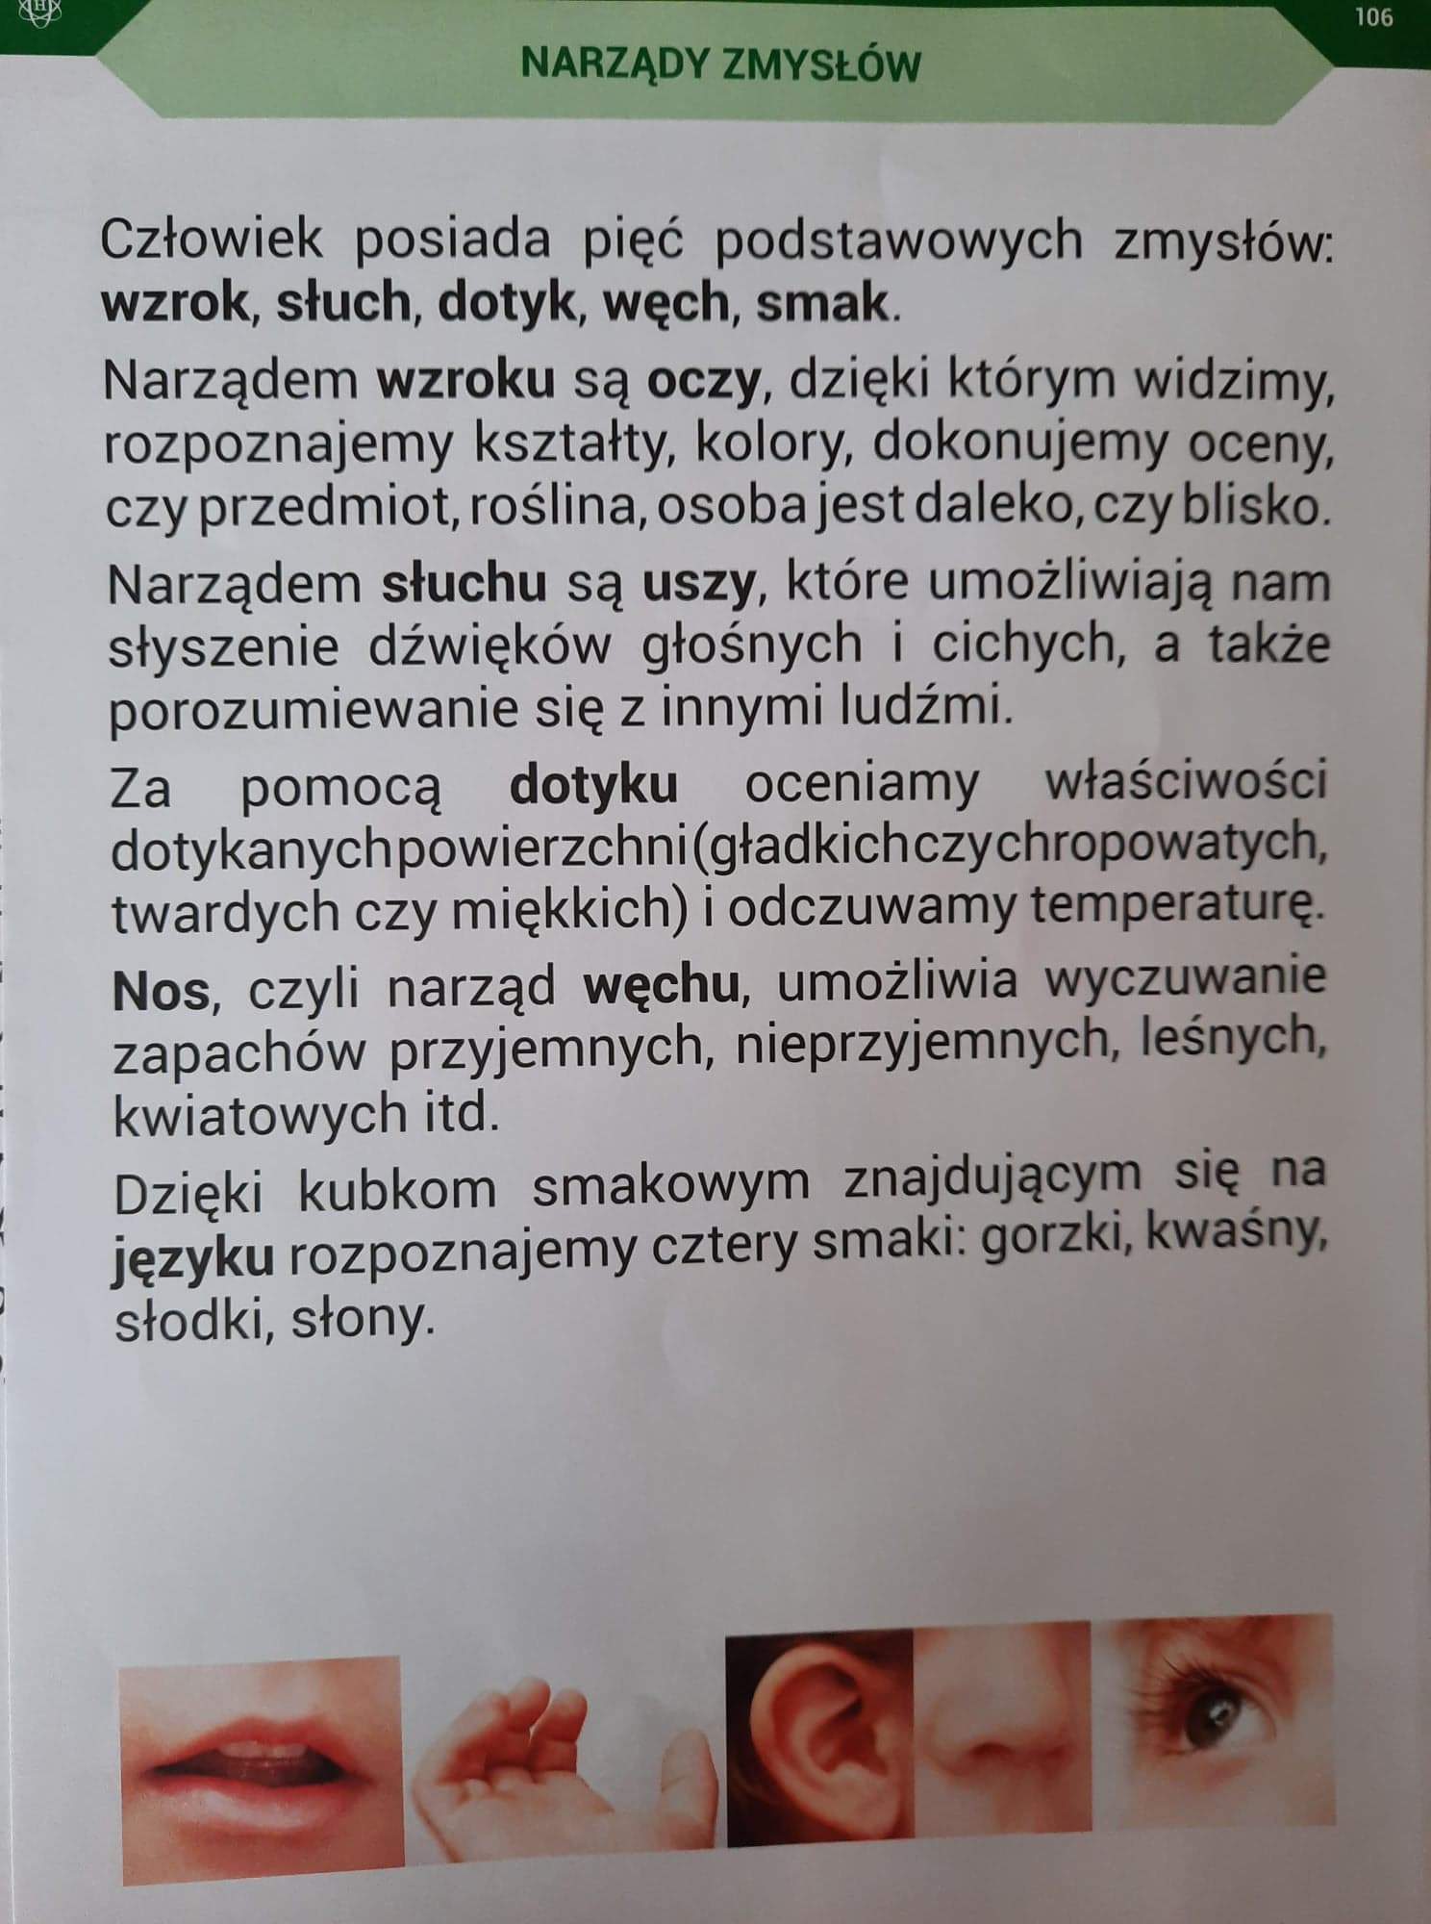

- Wymień pięć (5) podstawowych zmysłów.
- Jakie cztery (4) smaki rozpoznajemy?

4. Wykonaj działania:
15+5= 15+4=
14+6= 13+6=
10+8= 19+1=
19+0= 11+9=

5. Matematyka w moim domu! Wymień przedmioty ze swojego domu w kształcie prostokąta np. telewizor.

